热 导 系 数 的 测 量
李索恒 PB07210395
实验目的：
了解热传导现象的物理过程，学习用稳态平板法测量不良导体的热传导系数并用作图法求冷却速率
实验原理：
- 导热系数
当物体内存在温度梯度时，热量从高温流向低温，传热速率正比于温差和接触面积，定义比例系数为热导系数：
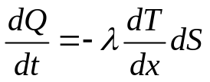
- 不良导体导热系数的测量
厚度为、截面面积为的样品盘夹在加热圆盘和黄铜盘之间。热量由上方加热盘传入。两面高低温度恒定为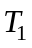和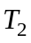时，传热速率为：
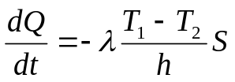
热平衡时，样品的传热速率与相同温度下盘全表面自由放热的冷却速率相等。因此每隔30秒记录铜盘自由散热的温度，一直到其温度低于，可求出铜盘在附近的冷却速率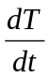。
铜盘在稳态传热时，通过其下表面和侧面对外放热；而移去加热盘和橡胶板后是通过上下表面以及侧面放热。物体的散热速率应与它们的散热面积成正比：
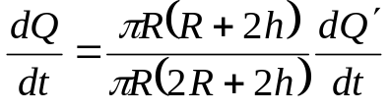
式中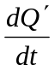为盘自由散热速率。而对于温度均匀的物体，有
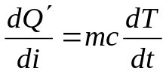
联立得：
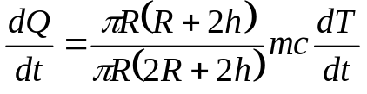
结合导热系数定义即可得出样品的导热系数表达式。

实验内容：
- 用卡尺测量A、B盘的厚度及直径（各测三次，计算平均值及误差）。
- 按图连接好仪器。
- 接通调压器电源，等待上盘温度缓慢升至=3.2~3.4mV
- 将电压调到125V左右加热，来回切换观察和值，若十分钟基本不变（变化小于0.03）则认为达到稳态，记录下和的值
- 移走样品盘，直接加热A盘，使之比高10℃（约0.4 mV）；调节变压器至零，再断电，移走加热灯和传热筒，使A盘自然冷却，每隔30s记录其温度，选择最接近的前后各6个数据，填入自拟表格
数据处理：
样品盘质量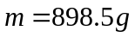 上盘稳定温度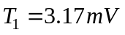 下盘稳定温度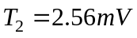
样品盘比热容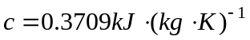实验前室温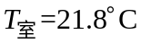 实验后室温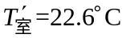
几何尺寸均使用游标卡尺测量：
测量次数 | 1 | 2 | 3 | 平均值 | 标准差
下盘厚度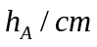 | 0.768 | 0.766 | 0.7702 | 0.768 | 0.002
下盘直径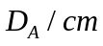 | 12.952 | 12.956 | 12.954 | 12.954 | 0.002
样品厚度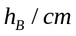 | 0.754 | 0.756 | 0.760 | 0.757 | 0.003
样品直径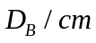 | 13.002 | 12.990 | 12.994 | 12.995 | 0.006

自由散热降温时下盘温度：
相对编号 | 1 | 2 | 3 | 4 | 5 | 6 | 7 | 8 | 9 | 10 | 11 | 12
下盘温度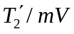 | 2.82 | 2.78 | 2.72 | 2.68 | 2.64 | 2.60 | 2.55 | 2.51 | 2.48 | 2.44 | 2.40 | 2.36

下面先处理几何数据：
取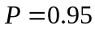，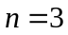 则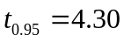 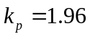
- 对下盘厚度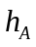：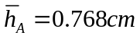 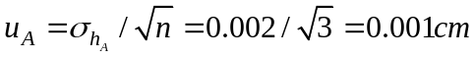
游标卡尺测量：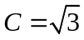 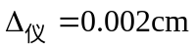 由于下盘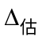因较小而忽略
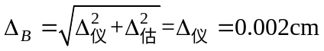
最后：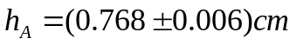 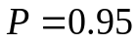
- 对下盘直径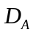：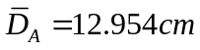 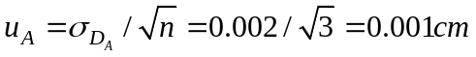
游标卡尺测量： 考虑直径判断误差，取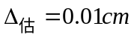
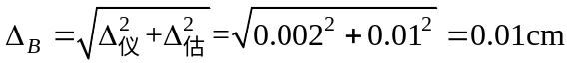
最后：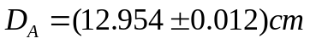
- 对样品盘厚度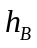：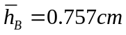 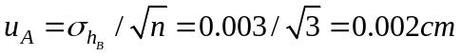
游标卡尺测量： 由于样品质地较软，取
最后：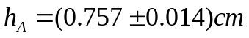
- 对下盘直径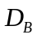：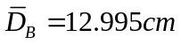 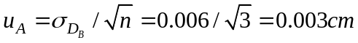
游标卡尺测量： 考虑直径判断误差，且样品较软，取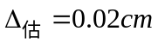
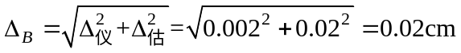
最后：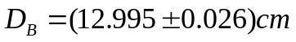
- 对上盘稳定温度：由于只测量了一次，因此只计算B类不确定度
电压表测量：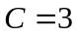 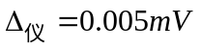 对数字万用表忽略
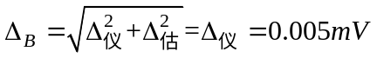
最后：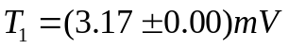
- 对下盘稳定温度：由于只测量了一次，因此只计算B类不确定度
电压表测量： 对数字万用表忽略
最后：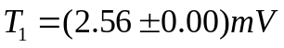

- 逐差法
将12个数据前后分成2组，然后对应相减：（对应组数据时间差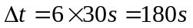）
第一组 | 编号 | 1 | 2 | 3 | 4 | 5 | 6
第一组 | 温度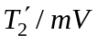 | 2.82 | 2.78 | 2.72 | 2.68 | 2.64 | 2.60
第二组 | 编号 | 7 | 8 | 9 | 10 | 11 | 12
第二组 | 温度 | 2.55 | 2.51 | 2.48 | 2.44 | 2.40 | 2.36
降温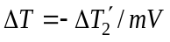 |  | 0.27 | 0.27 | 0.24 | 0.24 | 0.24 | 0.24
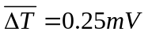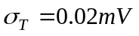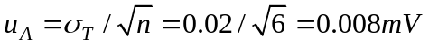
电压表测量： 对数字万用表忽略
等效测量次数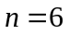，取，则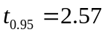
最后：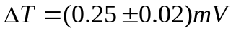
得出逐差法降温速度：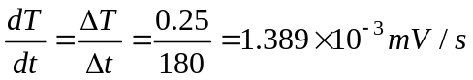

根据公式：
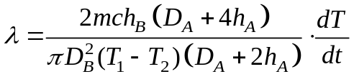
代入数据：
得到：
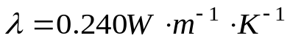
由不确定度传递公式：
求微分：
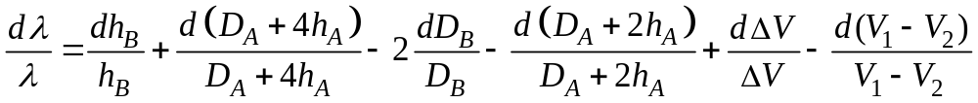
合并同类项：
转化成不确定度：
即：
代入数据：
得：
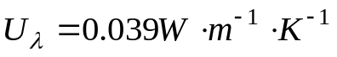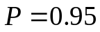
最后：
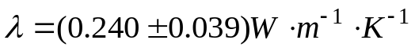
- 作图法
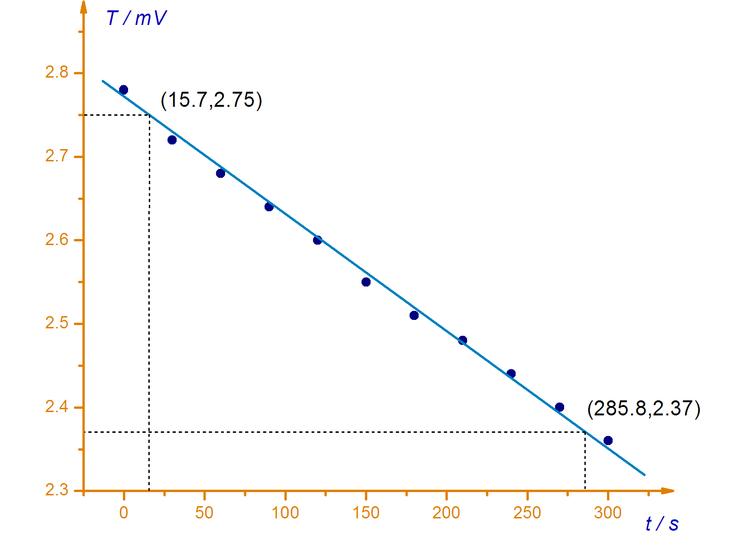
先在前后取点，再作一直线，使所取个点尽量均匀的分布在直线两边。最后在直线上取两较远非原始数据点计算斜率：
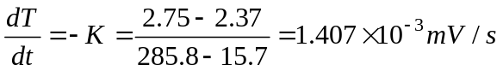
根据公式：
代入数据：
得到：
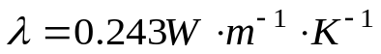

- 线性回归法
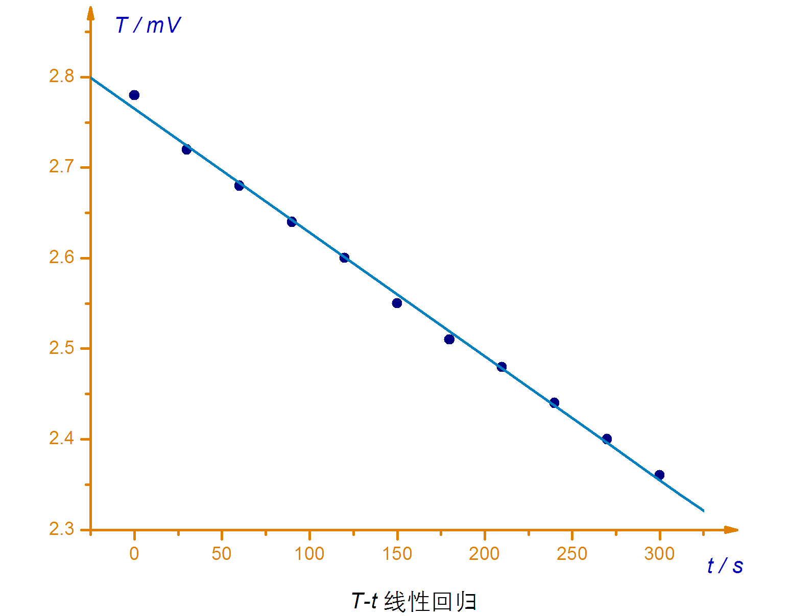
Linear Regression:
Y = A + B * X
Parameter Value Error
---------------------------------------------------
A 2.765 0.00416
B -0.00137 2.34509 E-5
---------------------------------------------------
R SD N P
---------------------------------------------------
-0.99868 0.00738 11 <0.0001
---------------------------------------------------

利用计算机自动拟合的数据，有：
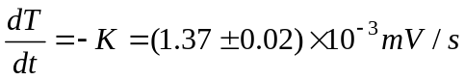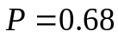
电压表测量： 由于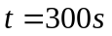，取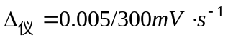 对数字万用表忽略
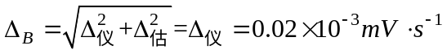
将拟合数据的置信概率伸展为0.95，加入B类不确定度并合成：
取则
最后：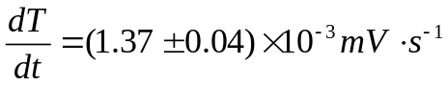

下面计算热导系数，根据公式：
代入数据：
得到：
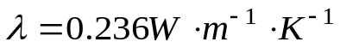

再利用逐差法中所推导的不确定度公式计算热导系数的不确定度：
代入数据：
得：
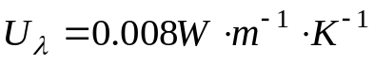
最后：
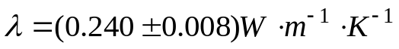

误差分析：
- 测量圆盘直径时由于样品盘较软，测量时会有一定形变，可能测得的直径会有所不准。而且加热时其受压力很大，可能在稳定时厚度有变化。一个比较好的方式是在测量完稳定温度后马上再次测量样品盘的几何尺寸，看有多大变化。
- 根据记录的室温及可知实验中环境温度有一定变化，这会改变下盘与空气的温度梯度以及样品盘侧面的散热速度，最终影响稳定温度和降温速度。不过由于降温速度测量很快，因此本次实验的温度读数都集中在一个比较短的时间内，室温影响并没有之前分析得那么大。
- 橡胶盘的侧面也有散热，而本实验认为样品只从上盘吸热和向下盘放热。因此试验选用的样品盘厚度必须要小。
- 通过结果可以看到，用逐差法计算时的不确定度达到了结果的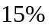（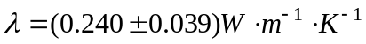），这主要是由于铜盘自由散热速率A类不确定度较大导致的。虽然利用线性回归法能大幅降低A类不确定度，使得计算出来的总不确定度相对逐差法大幅减小，但我觉得实际测量值依然不够精确，因为测量降温速率时只能精确到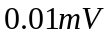。
实验总结：
我觉得热学量可以说是物理实验中最难测量的，原因在于一般情况下很难避免外界对热学量的影响，而且我们只能根据温度的变化去间接测量。而且这次测量所需等待时间很长，我觉得如果操作熟练的话可以在下盘温度更接近最终稳定温度时再调低上盘温度，使上盘降温下盘升温。这样相对标准操作而言下盘升温会更快（实际测量时上盘很快稳定而下盘很慢才稳定），最终试验等待时间应该会有所减少。实验中还有几点要注意，在测量自由散热速率时上方的热源一定要移开，而且试验中要检查冰水混合物状态。
思考题：
- 试分析实验中产生误差的主要因素。
答：之前已经分析主要误差，除此之外还有秒表读数的误差，热电偶与盘体接触不良等原因引起的误差。
- 傅里叶定律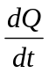（传热速率）是不易测准的量。本实验如何巧妙地避开了这一难题？
答：传热速率的确是不容易测量的量，但对于自由散热的物体，可以根据其温度下降曲线求出在某个温度的温度下降速率，再根据其比热容计算出散热速率。本实验利用温度一定时散热速率与面积成正比的关系，将样品的传热速率转化为良导体的自由散热速率，化繁为简。

评语：
这份报告做得非常不错，呵呵，再接再厉，继续努力。求出来的导热系数稍稍偏大，有可能是橡胶本身的原因。

附原始数据：
